Лабораторная работа №2

Задача о погоне

Федорина Эрнест Васильевич

Содержание

# Цель работы

Построить такую математическую модель, которая будет решать задачу о погоне на воде.

# Задание

Вариант 4 На море в тумане катер береговой охраны преследует лодку браконьеров. Через определенный промежуток времени туман рассеивается, и лодка обнаруживается на расстоянии 8,5 км от катера. Затем лодка снова скрывается в тумане и уходит прямолинейно в неизвестном направлении. Известно, что скорость катера в 3,5 раза больше скорости браконьерской лодки. 1. Запишите уравнение, описывающее движение катера, с начальными условиями для двух случаев (в зависимости от расположения катера относительно лодки в начальный момент времени). 2. Постройте траекторию движения катера и лодки для двух случаев. 3. Найдите точку пересечения траектории катера и лодки

# Теоретическое введение

Математи́ческая моде́ль — математическое представление реальности, один из вариантов модели как системы, исследование которой позволяет получать информацию о некоторой другой системе. Математическая модель, в частности, предназначена для прогнозирования поведения реального объекта, но всегда представляет собой ту или иную степень его идеализации Математи́ческим моделированием называют как саму деятельность, так и совокупность принятых приёмов и техник построения и изучения математических моделей. # Выполнение лабораторной работы

## Уравнение, описывающее движение

Расстояние можно найти по формуле: x/v=k-x/3.5v - в первом случае и x/v=k+x/3.5v - во втором случае. Поитогу у меня получилось, что x1 = 8.5/4.5, x2= 8.5/2.5

## Траектории

Написал следующий код:

using DifferentialEquations  
using Plots  
  
s = 8.5  
fi = 3pi/4  
  
function guardboat!(du,u)  
 du[1] = u[1] / sqrt(11.25)   
end  
  
r0 = [s/4.5]  
span = (0, 2pi)  
  
prob = ODEProblem(guardboat!, r0, span)  
sol = solve(prob, Tsit5(), saveat=0.01)  
f1(t) = tan(fi)*t  
t = 0:0.01:15  
p = Plots.plot(proj=:polar, legend=:bottomright, title="Траектории катера береговой охраны и лодки с браконьерами")  
plot!(sol.t, getindex.(sol.u, 1), color=:blue, label="Катер")  
plot!(fill(fi, length(t)), f1.(t), color=:brown, label="Лодка")  
display(p)

В нём я написал несколько функций для вычисления траекторий, а также, используя DifferentialEquations решил задачу Коши для обоих случаев(в представленном коде только один из них, второй аналогичный, только с другими цифрами) Также, используя Plots я построил траектории движения катера и лодки.

Вот так выглядит первый случай 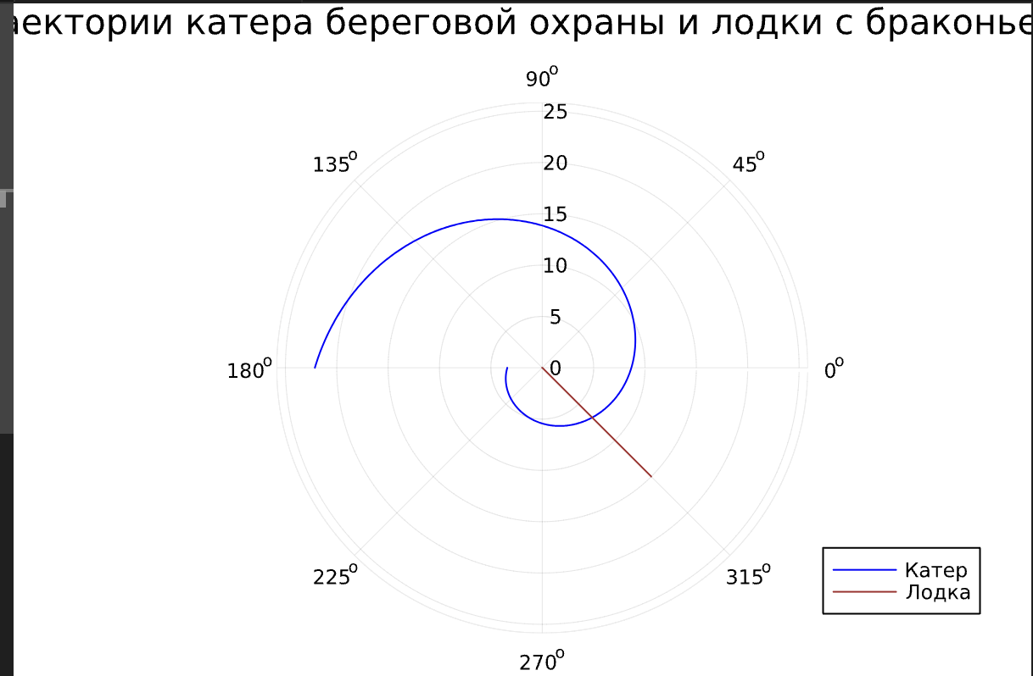

А так - второй 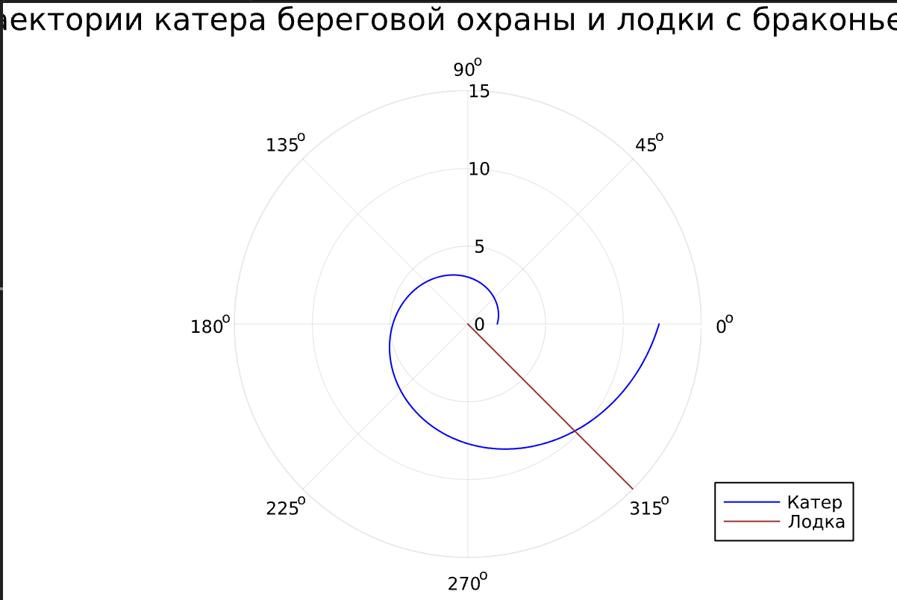

Также нашли точку пересечения траектории катера и лодки.

# Выводы

Написали математическую модель, решили задачу о погоне, а также познакомились с языком программирования Julia.

# Список литературы

https://ru.wikipedia.org/wiki/%D0%9C%D0%B0%D1%82%D0%B5%D0%BC%D0%B0%D1%82%D0%B8%D1%87%D0%B5%D1%81%D0%BA%D0%B0%D1%8F_%D0%BC%D0%BE%D0%B4%D0%B5%D0%BB%D1%8C